Delphine Closse

Orthographe

Dictée commentée

Compétences transversales :
- de construire des outils quant à la grammaire, au vocabulaire, à la conjugaison et à l’orthographe au service du Lire, de l’Ecrit, du Parler et de l’Ecoute.
- de remarquer les caractéristiques par des marques grammaticales, verbales et lexicales particulières suivant certains genres d’écrits

Objectifs : Les enfants seront capables :
- d’écrire sans faute une dictée non préparée en s’appuyant sur les commentaires donnés par l’institutrice (commentaires portant sur l’orthographe d’usage ou grammaticale), ainsi que sur les lectures successives de la phrase, ainsi que sur le rappel oral de certaines règles ou avec l’appui de référentiels..
- d’écrire ce même texte sans faute mais après une préparation journalière.
- de travailler les mots du VOB de manière individualisée et suite aux dictées.
- de retravailler les faiblesses qui seront mises en évidence dans des leçons différenciées

Tâche des élèves : « Pour cela nous allons écrire une dictée avec le moins de faute possible en s’appuyant sur les commentaires de l’I, ainsi qu’avec l’aide des référentiels de la classe et individuels de chaque élève.
Nous aurons terminé quand nous aurons remédié à nos fautes les plus courantes et que nous saurons les éviter à l’avenir. »

Remarque : Cette leçon est une leçon récurrente au sein de ma classe, je lui consacre 30 minutes tous les matins, elle est le point de départ de toutes les autres leçons de français aussi bien en expression, grammaire, conjugaison et évidemment orthographe. Les textes proposés aux enfants sont de tous genres : conte, fait divers, affiche, petite annonce, lettre, enquête, recette, mode d’emploi, règlement, reportage, portrait, articles de journaux, poésie, table des matières, … et pour cette leçon, une publicité.
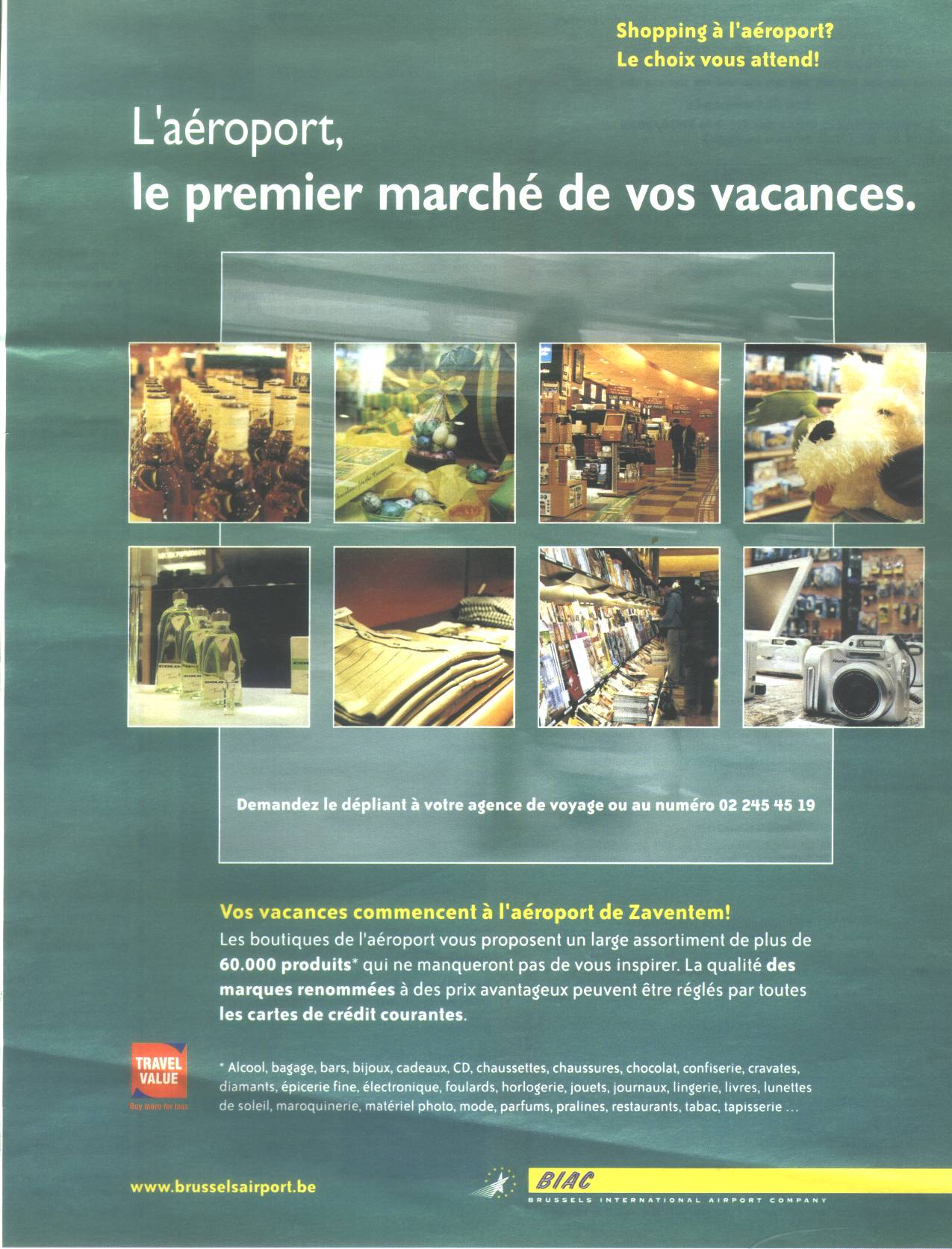

Texte proposé aux enfants

Lundi

Shopping à l’aéroport ?
Le choix vous attend !
L’aéroport, le premier marché de vos vacances.

Mardi

Demander le dépliant à votre agence de voyage ou au numéro 02/245.45.19
Vos vacances commencent à l’aéroport de Zaventem !

Mercredi

Les boutiques de l’aéroport vous proposent un large assortiment de plus de 60.000 produits* qui ne manqueront pas de vous inspirer. La qualité des marques renommées à des prix avantageux peuvent être réglés par toutes les cartes de crédit courantes.

Jeudi

Alcool, bagages, bars, bijoux, cadeaux, CD, chaussettes, chaussures, chocolat, confiserie, cravates, diamants, épicerie fine, électronique, foulards, horlogerie, jouets, journaux, lingerie, livres, lunettes de soleil, maroquinerie, matériel photo, mode, parfums, pralines, restaurants, tabac, tapisserie…

Lundi seulement

- Reconnaître le genre d’écrit proposé (temps 2 min).
L’institutrice montre la publicité et questionne les enfants rapidement sur le genre d’écrit. De quel genre d’écrit pourrait-il s’agir ? Les enfants émettent des hypothèses et les justifient en s’aidant des indices visuels du document qui leur est présenté ou en s’appuyant sur d’autres types d’écrits déjà vus en classe. L’I leur propose alors de lire le document pour confirmer ou infirmer l’hypothèse émise au départ.

- Lecture de la dictée (temps 2 min).
L’institutrice lit oralement le texte afin d’en faire découvrir le sens général. Les enfants écoutent attentivement. Ils peuvent ainsi avoir une idée plus précise du genre de texte.

- Vérifier la compréhension du texte (temps 3 min).
L’I posent quelques questions pour vérifier si les enfants ont bien compris.
A qui est adressée cette publicité ? Qui est l’annonceur ? Pourquoi ? Quels sont les arguments utilisés pour inciter le lecteur à faire ses courses à l’aéroport ? Que signifient certains mots ? (Assortiment, inspirer, renommés, cartes de crédit, bars, épicerie fine, maroquinerie, tapisserie, …).

Du lundi au jeudi

- Dicter le texte lentement et sans commentaire (temps : 5 min).
L’institutrice dicte le texte, ne fait pas de commentaire et laisse suffisamment de temps aux enfants pour écrire.

- Relecture du texte avec commentaires (temps : 5 min).
Les enfants prennent leur bic vert. L’institutrice relit le texte en faisant des commentaires, en donnant des explications supplémentaires d’un point de vue grammatical (accords, recherche du verbe et du GS, …), d’un point de vue orthographe d’usage (mots de même famille, lettre muette à la fin des mots, homophones, homo-gram,…). Les enfants corrigent leur dictée petit à petit en s’aidant des commentaires.

- Lecture finale de la dictée (temps : 5 min).
L’institutrice relit une dernière fois le texte. Les enfants le font également seuls.
Les enfants sont aussi invités à s’aider des référentiels présents en classe ainsi que de leurs cahiers « matière » pour relire et corriger une dernière fois leur dictée.

- Analyse grammaticale.
A la fin de la dictée les enfants sont invités à souligner un verbe et son sujet. Ils donnent le temps, le mode, la personne du verbe ; ils donnent la nature du sujet et le pronominalisent, repèrent un nom commun donnent son genre et son nombre, son déterminant, un adjectif, un adverbe, … L’I en fonction de chaque dictée note les consignes au TN ou l’I demande aux enfants de souligner des mots dans la dictée et leur demande d’en donner la nature et la fonction.

Mardi au vendredi
La leçon de dictée à partir du mardi commence par la correction de la dictée du jour avant.

- Correction de la dictée (temps : 10 min).
L’institutrice corrige les dictées (autant de points qu’il y a d’items). Le lendemain, l’institutrice rend les dictées aux enfants. Elle entame une correction au tableau noir.
Elle fait avec l’aide des enfants une correction d’un point de vue grammatical et de l’orthographe d’usage, les enfants prennent notes.
Au cahier de dictées, au recto d’une page, ils écrivent la dictée du jour; au verso de cette page, ils notent la correction avec l’analyse ; au recto suivant, ils collent le texte.
Une feuille d’évaluation est complétée pour 4 semaines (voir annexes 1), les enfants cochent cette feuille en fonction des erreurs qu’ils auraient commises. Au dos de cette feuille, le VOB est noté (fautes de chaque élève).

Le vendredi les enfants reçoivent le texte de la dictée (voir plus haut) et le colle au cahier de dictée. Elle est à étudier pour le lundi suivant.

- Remarquer les caractéristiques par des marques grammaticales, verbales et lexicales particulières.
Rechercher les organisateurs textuels et temporels
Rechercher les anaphores

Le lundi de la semaine suivante

- Evaluation : dictée préparée.
Les enfants préparent la dictée de la semaine à la maison. L’institutrice dicte donc le texte complet sans faire de commentaire. La dictée est cotée sur 10 et on compte un demi point par faute.

Lors des autres cours de français et selon les fautes commises par les enfants, des groupes de besoins sont organisés afin de corriger les erreurs commises. Par contre certaines leçons sont envisagées pour toute la classe si la compétence doit faire l’objet d’une leçon théorique.

- Différenciations :
Voici quelques exemples de leçons collectives ou en groupes de besoin qui pourraient découler de cette séquence de dictée.
  - VOB.
Les enfants travaillent seulement les mots du VOB où ils ont commis des fautes. Travail individualisé.
Au bout d’un mois une dictée des mots du VOB viendra compléter ce cours d’orthographe. Ces mots proviendront exclusivement des dictées et seront cochés en vert ou en rouge lorsqu’ils sont correctement orthographiés ou non (dans la liste de VOB des élèves).
- Vocabulaire : - retrouver quelques mots d’origine anglaise : shopping, …
- famille de mots
- réseau anaphorique du mot marché

- Grammaire : accord sjt-verbe, le pluriel des noms
- Orthographe : er ou é ou ez ? ;
- Conjugaison : Impératif
le présent des verbes en ER, en DRE,
Le futur simple 3ème personne du pluriel
- Ponctuation : l’astérisque, la virgule, les points de suspension.
- Expression écrite : rédaction d’une publicité au départ d’un slogan donné, au départ d’une illustration, …

Bien d’autres leçons peuvent être envisagées suivant les fautes commises par les enfants.

Grille d’évaluation des dictées (pour 4 semaines)
 | Les accords | S1 | S2 | S3 | S4
1 | Sujet-verbe - inversion du sujet – écran -
2 | Pluriel des noms
3 | Féminin des noms
4 | Pluriel de adjectifs
5 | Féminin des adjectifs
6 | Participe passé employé seul
7 | Participe passé employé avec être
8 | Participe passé employé avec avoir
9 | Attribut
 | La conjugaison
1 | Les temps simples : - Indicatif présent
2 | - Indicatif imparfait
3 | - Indicatif futur simple
4 | - Indicatif conditionnel présent
5 | - Indicatif passé simple
6 | - Infinitif
7 | - Participe présent
8 | - Impératif Présent
9 | - Subjonctif présent
10 | Les temps composés : - Indicatif passé composé
11 | - Indicatif plus-que-parfait
12 | - Indicatif futur antérieur
13 | - Indicatif …………………………….
 | L’orthographe d’usage
1 | Majuscule aux noms propres
2 | Elisions usuelles : l’, j’, d’ devant une voyelle ou un h muet
3 | Elision devant un verbe : m’, t’, l’, c’, n’
4 | Ecrire correctement la fin des mots
5 | Homophones : -
 | -
 | -
 | -
6 | Homophones grammaticaux : -
 | -
 | -
 | -
7 | Les accents
8 | La ponctuation : ……………………………………

VOB

